附件1：
报价表
深圳市前海蛇口自贸区医院：
报价如下（人民币报价、单位：元）
项目名称 | 单位 | 数量 | 控制价（元） | 报价（元）
院内“十佳”护士等宣传照拍摄 | 张 | 56 | 9000
设计海报印刷 | 张 | 20 | 1000
暖场视频剪辑制作、会议相关资料及背景设计制作 | 个 | 2 | 8000
活动展板设计及制作 | 个 | 1 | 7000
花篮 | 个 | 24 | 7200
花束 | 束 | 15 | 2800
纪念品 | 个 | 10 | 3250
奖杯 | 个 | 10 | 1000
纪念奖杯 | 个 | 1 | 150
荣誉牌匾 | 个 | 3 | 400
荣誉证书 | 本 | 10 | 200
合 计
法人或法人授权人签名：
联系人：
联系方式：
公司盖章：
年 月 日
附件2：
护理工作会议比价需求参考图片
序号 | 名称 | 个数 | 参考图片
1 | 花篮 | 24 | 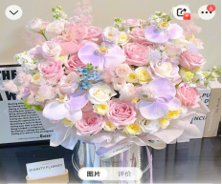
2 | 花束 | 15 | 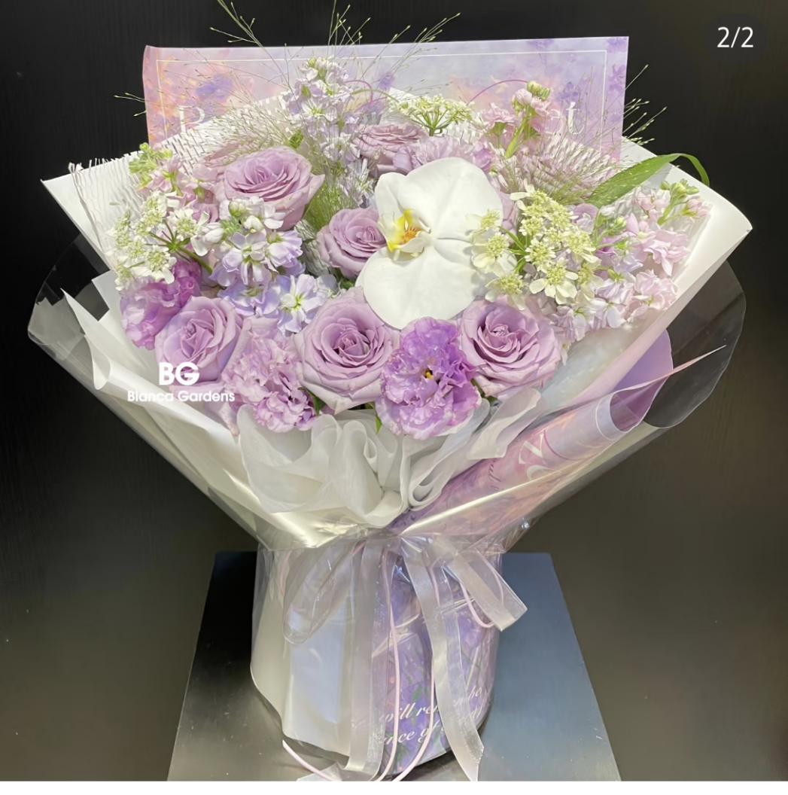
3 | 纪念品 | 10 | 香薰机
4 | 奖杯 | 10 | 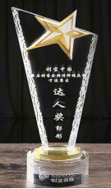  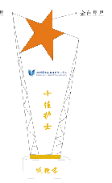
5 | 纪念奖杯 | 1 | 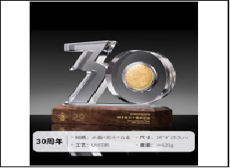
6 | 荣誉牌匾 | 3 | 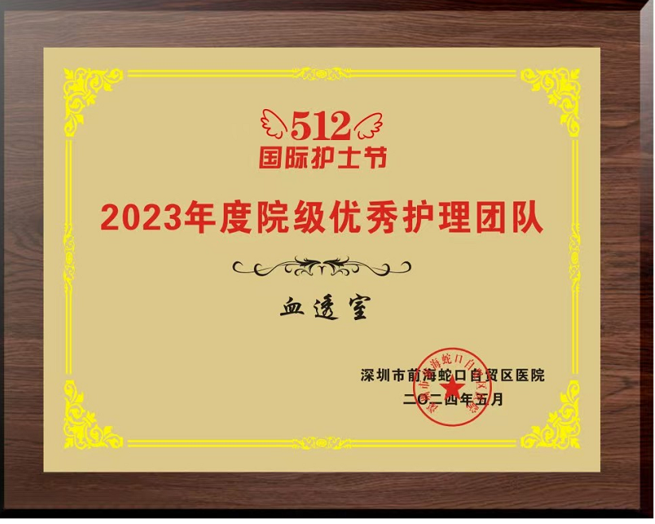
7 | 荣誉证书 | 10 | 